Với mục đích giúp các em học sinh dễ dàng tiếp thu và hệ thống kiến thức. Đọc tài liệu biên soạn và tổng hợp tài liệu sơ đồ tư duy Tức nước vỡ bờ của Ngô Tất Tố. Hy vọng sẽ giúp các em học tập hiệu quả.

Sơ đồ tư duy Tức nước vỡ bờ
Dưới đây là các mẫu sơ đồ tư duy và các bài văn mẫu 8 giúp các em dễ dàng hệ thống kiến thức văn bản Tức nước vỡ bờ và các dạng bài phân tích tác phẩm, nhân vật.

Sơ đồ tư duy tổng thể bài Tức nước vỡ bờ
Mẫu 1
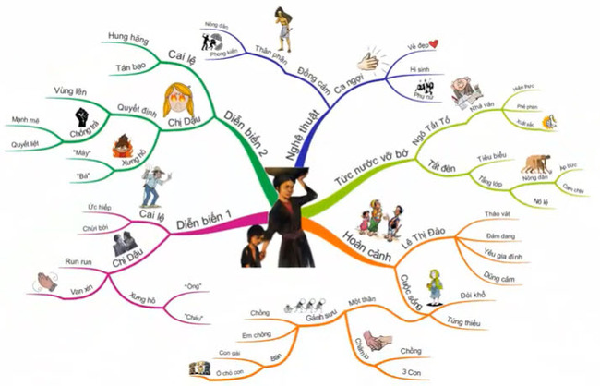
Mẫu 2
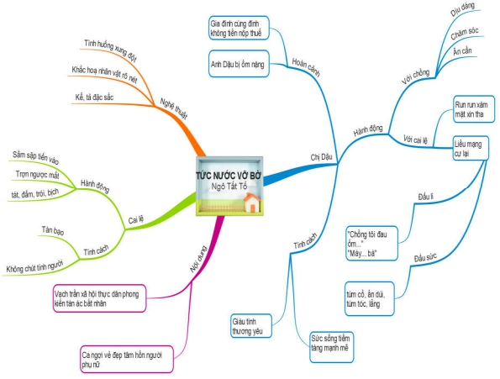
Mẫu 3
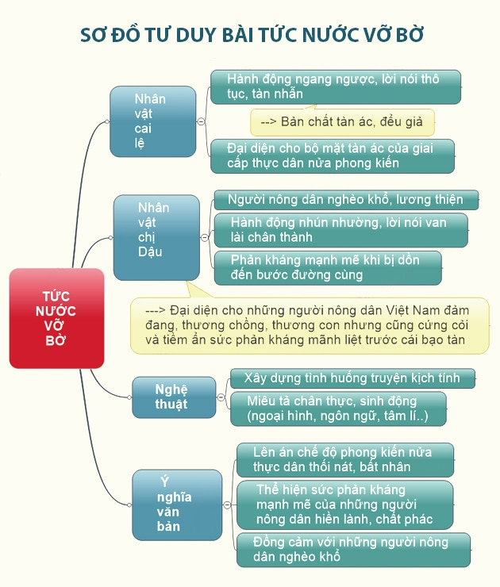
Để có thể vẽ sơ đồ tư duy giúp các em học tập và ghi nhớ dễ dàng hơn. Các em có thể tham khảo thêm hướng dẫn vẽ sơ đồ tư duy tức nước vỡ bờ được Đọc tài liệu sưu tầm.

Sơ đồ tư duy một số dạng đề cơ bản đoạn trích Tức nước vỡ bờ
Sơ đồ tư duy phân tích Tức nước vỡ bờ
- Luận điểm 1: Tình thế nguy ngập, khốn cùng của gia đình chị Dậu
- Luận điểm 2: Phẩm chất, tính cách của chị Dậu - người vợ hết mực yêu thương chồng.
- Luận điểm 3: Hành động của cai lệ và cách chị Dậu cư xử với áp bức của chúng
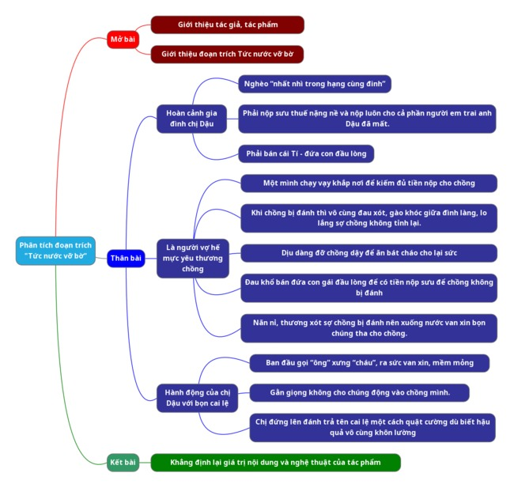
Với hệ thống luận điểm đầy đủ từ sơ đồ tư duy phân tích đoạn trích Tức nước vỡ bờ trên đây, các em có thể vận dụng vào viết bài phân tích tác phẩm cho riêng mình. Để giúp các em có thêm nhiều ý và cách triển khai luận điểm Đọc tài liệu biên soạn các bài văn mẫu phân tích đoạn trích Tức nước vỡ bờ.
Sơ đồ tư duy phân tích nhân vật chị Dậu
- Luận điểm 1: Hoàn cảnh sáng tác để làm rõ hơn về hoàn cảnh của nhân vật.
- Luận điểm 2: Phân tích số phận và phẩm chất của nhân vật chị Dậu
- Luận điểm 3: Đánh giá, nhận xét về nghệ thuật xây dựng nhân vật và ý nghĩa nhân văn
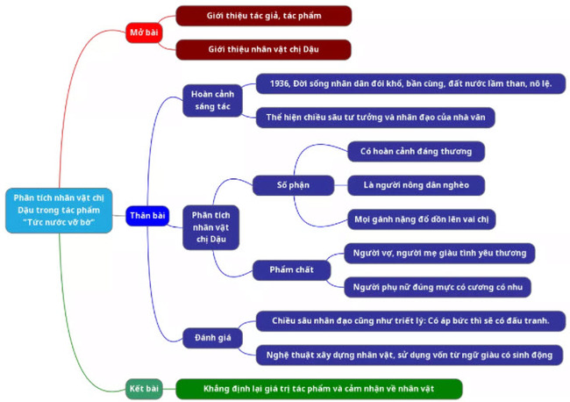
Chị Dậu trong tác phẩm Tức nước vỡ bờ của nhà văn Ngô Tất Tố là một người nông dân nghèo có hoàn cảnh đáng thương. Vì gánh nặng sưu thuế mà phải bán hết gánh khoai, ổ chó và đứa con gái là cái Tý cho ông Nghị Quế nhưng chỉ đủ nộp sưu cho chồng. Người nông dân bị dồn vào cuộc sống lầm than cơ cực vì gánh nặng sưu thuế. Đó là giai đoạn với bao nỗi kinh hoàng khi bọn thực dân phong kiến ra sức bóc lột nông dân với đủ mọi thứ thuế. Chị Dậu cũng như bao người nông dân bấy giờ là nạn nhân trong xã hội ấy...
Tham khảo thêm các bài văn mẫu hay về: Phân tích nhân vật chị Dậu trong tác phẩm Tức nước vỡ bờ
Sơ đồ tư duy phân tích nhân vật cai lệ
Nhân vật cai lệ là đại diện cho tầng lớp tay sai của chế độ thực dân phong kiến đương thời. Chúng tàn ác bất nhân, luôn chà đạp lên số phận của người nông dân, coi mạng người như cỏ rác. Chúng ra sức bóc lột người dân xô đẩy người nông dân tới cảnh đường cùng, không có lối thoát tới mức phải vùng lên đấu tranh "Tức nước vỡ bờ".
Dưới đây là sơ đồ tư duy hệ thống lại các luận điểm chính và tiêu biểu nhất giúp các em có thể hiểu rõ hơn về sự tàn ác của bọn cai lệ, hay bọn thực dân phong kiến. Các em hãy xem thêm tuyển chọn các bài phân tích nhân vật cai lệ trong Tức nước vỡ bờ do Đọc tài liệu biên soạn để hiểu rõ hơn.
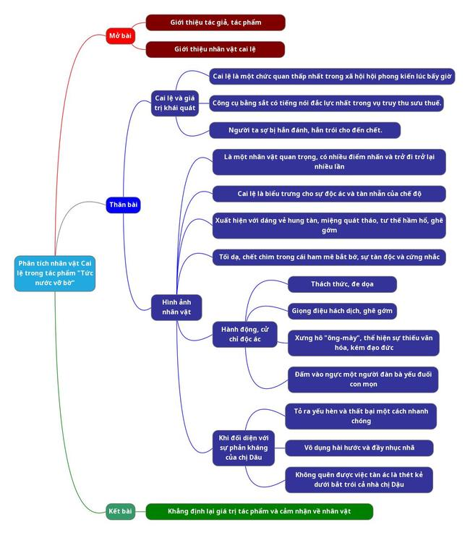
-/-
Trên đây là gợi ý Sơ đồ tư duy Tức nước vỡ bờ các dạng đề thường gặp. Cùng với những kiến thức các em đã được tìm hiểu ở soạn bài Tức nước vỡ bờ. Hy vọng các em sẽ thấy thú vị và dễ dàng hơn khi học Văn 8.

